

Dipartimento di Filosofia

dianoia. Rivista di filosofia

**Giovanni Bonacina, Alberto Burgio, Francesco Cerrato, Giacomo Gambaro e Gaetano Rametta**

presentano

***György Lukács. Cento anni di* Storia e coscienza di classe**

a cura di Gaetano Rametta, DeriveApprodi 2024

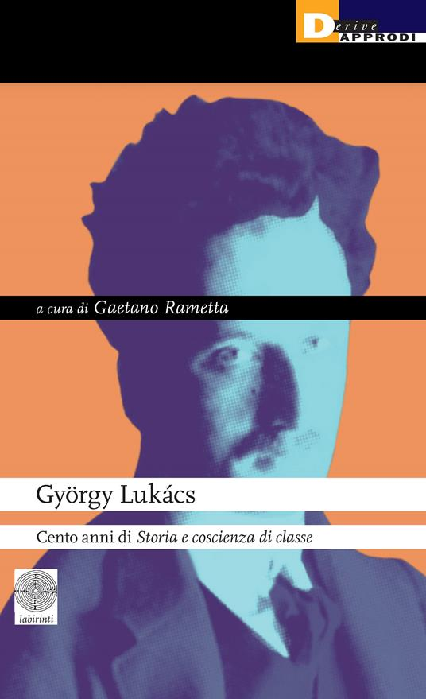

coordina

**Marina Lalatta Costerbosa**

Aula multimediale “Mondolfo”

Via Zamboni 38, piano IIa

**25 settembre 2024 ore 15,30**